|  |  |  |  |
| --- | --- | --- | --- |
| 版本号 | 文件名称 | 作者 | 备注 |
| Alpha0.5 | 多多社区视觉体系 | 孙定涛 | 整理草稿 |

**多多社区视觉体系规范**

目录

**视觉规范** 1

**web控件** 4

**web组件** 7

**局部区域** 14

**评审、交接过程** 15

**运维建议** 15

## **视觉规范**

#### 基本形的体现

##### 单色形（矢量、PSD）（重新绘制）

统一的形状，会有一个比较统一的风格。在线条粗细，圆角大小，立体与平面，饱满与细小等方面，重新绘制多多的目前已知图标，形成AI(绘制可能更快，更方便),PSD（做好抗锯齿，方便使用）两套文件。

为增加图标的易识别性，新绘制的LOGO将做用户案例测试（将没有文字说明的icon给非设计人员或用户，让他们解释图标的含义）

**最终目的：**定义或文字描述LOGO的绘制思路，方便后续图标补充；形成图标库;

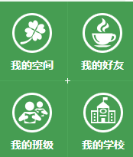    

##### 带质感的ICON（）

完善图标的细节，提高图标的易识别性，是图标与当前板块的风格一致，不冲突。

**最终目的：**定义或文字描述LOGO的绘制思路，方便后续图标补充；形成图标库

 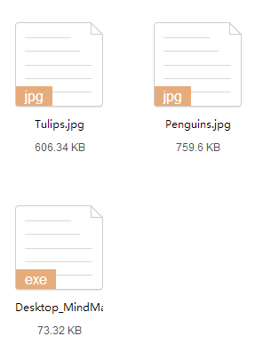 （需要补充成功，失败等状态图标）

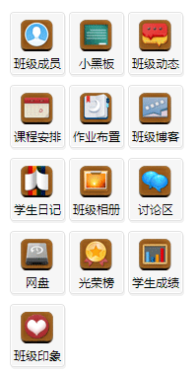 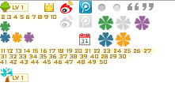

**最终目的：移动客户端主要的图标，功能标识图标与网页端形成一致。**

#### 页面排版

排版间距规律 5px;10 px ;20 px; 30 px；5px主要是模块内部的,如发布作业,图标与文字

10px 20px是模块间，如图文混排，内间距等

##### 栅格系统的介绍和应用

将印刷排版的规律引入到设计中，帮助设计师或前端更好的理解水平方向界面排版规律，检查界面。

设定和描述界面的大致排版规律

##### 栏目结构的间距

描述大栏目的结构和间距

##### 4.3功能模块的间距和交互细节

描述和体现功能模块的结构和间距

##### 4.4标题类型的归纳

页面标题的整理和归纳，统一少数到多数（除了极个别，需要设计方案调整的）

##### 4.5文章排版(排版的目的是为了提高文字的辨识性和页面的易读性)

标题与文字、图片与文字，图片与表格。附带：web字体的说明和讲解，便于开发和设计师理解字体

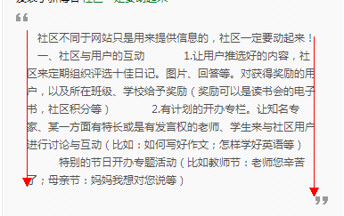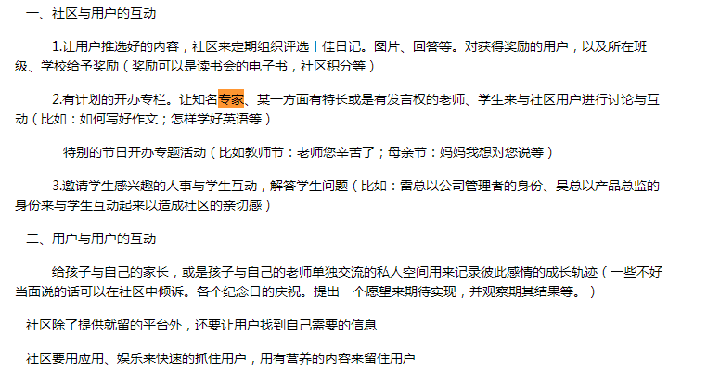

对排版进行优化

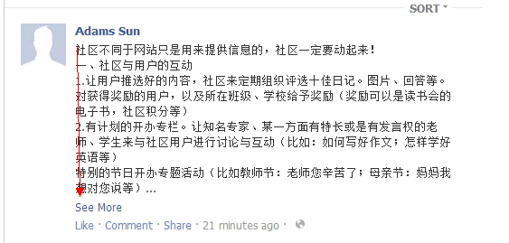

#### logo规范（会提供案例参考，优先级最靠后）

##### LOGO的标准形（AI,PSD两种），标准色（RGB,CMYK），标准字体（是否有版权）

保证市场营销的时候，LOGO不会因LOGO无矢量图，无标准色而带来的模糊，变形，变色等；避免因使用收费字体而带来的后期法律纠纷



##### LOGO的应用规范和规则；

避免LOGO在复杂的应用场景，不突出

##### LOGO子品牌的设计，维护和使用（子品牌）

维护多多品牌形象的统一，完整

##### 1.4市场营销应用案例分析

图例分析

##### 产品LOGO应用案例分析

图例分析

#### 色彩规范

##### 色彩起源（主色调）

示意色彩起源，说明色彩里面包含的感情、情绪，方便设计人员把握产品的特征和风格。

##### 色彩企业（辅助色）；

配合主色调而进行的搭配色，减少界面颜色少带来的单调、枯燥的感觉；也避免用色太杂，带来的花、不搭调、品牌形象不统一

##### 社区的体系色和拓展色

依据现在产品线，统一和完善社区的周边产品，形成视觉上的统一

##### 多多产品的罗列和分析

图例分析

#### Bannerd的设计和提交

##### 设计原则

|  |
| --- |
| 1）真实性原则 |
| banner所传播的经济信息要真实。banner文案要真实准确，客观实在，要言之有物，不能虚夸，更不能伪造虚构。 |

|  |
| --- |
| 2）主题明确原则 |
| 也就是在进行产品宣传时，要突出产品的特性，要简单明了，而不能出现一些与主题无关的词语和画面。在对产品进行市场定位之后，要旗帜鲜明地贯彻广告策略，有针对性地对广告对象进行诉求，要尽量将创意文字化和视觉化。 |

|  |
| --- |
| 3）形式美原则 |
| 为了加强banner的感染力，激发人们的审美情趣，在设计中进行必要的艺术夸张和创意，以增强消费者的印象。banner设计制作上要运用美学原理，给人以美的享受，提高banner的视觉效果和感染力。 |

|  |
| --- |
| 4）思想性原则 |
| 是指banner的内容与形式要健康，绝不能以色情的和颓废的内容来吸引消费者注意，诱发他们的购买兴趣和购买欲望。 |

##### 设计要求

|  |  |  |
| --- | --- | --- |
| **文 案** | |  | | --- | | 1）要真实准确，客观存在，不能虚夸，更不能伪造虚构。 | |
| **用 色** | |  | | --- | | 1）色彩要明亮干净，要与整个页面相协调。 |  |  | | --- | | 2）不能为了banner更加吸引人而大面积的使用一些浓重的颜色(如大面积的黑色，大面积跟首页相同的橙色）。 | |
| **风 格** | |  | | --- | | 1）banner的风格不能模仿windows或IE的样式，也不能模仿阿里 巴巴网站的风格。 | |
| **图 片** | |  | | --- | | 1）图片不能有版权问题或出现禁止使用的图片（如国旗、人民币、色情图片等）。 |  |  | | --- | | 2）中国站页面和广告不能出现西方人物（除推往国外的）。 |  |  | | --- | | 3）图片的选用要符合创意主题。 |  |  | | --- | | 4）要选择精度高的图片，同时也要经过艺术处理来增加美观性。 | |
| **字 体** | |  | | --- | | 1）根据文案的重要性进行颜色和样式的变化来突出主次，以增强视觉上的吸引力。 |  |  | | --- | | 2）字体使用不要超过三种，而造成banner视觉上的混乱。 |  |  | | --- | | 3）字体的应用和处理一定要保证用户能快速识别。 | |
| **动 画** | |  | | --- | | 1）无论banner多么动感，必须要保证用户有足够的时间可以看完主要的文字，才能切换到下一个场景。 |  |  | | --- | | 2）切换的页面不能超过三个，每个页面切换时间为1到2秒。总共不能超过6秒。 | |
| **创 意** | |  | | --- | | 1）创意要符合主题。 |  |  | | --- | | 2）创意不能让人误解，对用户产生误导。 |  |  | | --- | | 3）创意要帮助主题来加深和加强广告传递的信息。 |  |  | | --- | | 4）类似文案不能要求多种创意。 | |
| **格式大小** | |  | | --- | | 1）格式为jpg,gif或flash。 |  |  | | --- | | 2）分辨率为72dpi。 |  |  | | --- | | 3）大小不能超过长×宽÷2250这个标准，flash的大小也以这个为准。 |  |  | | --- | | 4）在不超过banner大小的前提下，根据图片特点选择输出格式，最大限度的提高质量。 | |
| **制作时间** | |  | | --- | | 1）一个全新的banner的制作时间为2-3个小时,如无特殊情况，必须在规定的时间内完成设计。 | |

##### 5.3设计规范

|  |  |  |  |  |  |  |  |  |  |  |
| --- | --- | --- | --- | --- | --- | --- | --- | --- | --- | --- |
| **首页banner设计规范** | |  | | --- | | 1）banner中一律不得出现按钮。 |  |  | | --- | | 2）一屏432x168 banner的色彩避免和周围的色彩接近（如：搜索框和右边的按钮区）。 |  |  | | --- | | 3）一屏432x168 banner的动画不能太强，以不抢右侧的功能区块为标准。 |  |  | | --- | | 4）一屏同时出现的三块banner的色彩，不能相同或接近，如出现相同或接近需进行调整。 |  |  | | --- | | 5）一屏432x168的banner为视觉第一优先级，其他的两块banner在视觉上不能抢过这块的视觉。 |  |  | | --- | | 6）952x32的banner风格以栏目的概念来设计。 | | 即： 以白色为主（占70%以上），不能用大面积的背景色；以文字为主（文字可图形化），其他图形面积不能超过40%； 952x32的banner为纯静态图片，不能有动画 。 |  |  | | --- | | 7）首页疯狂广告设计时间为2个工作日，前段测试1个工作日。 | | 疯狂广告：包括两部分广告，弹出广告和缩小广告；弹出广告的尺寸是630x256，格式为gif/jpg/swf均可，弹出广告最大不超过60K，播放长度最多不超过8秒,必须有可显著手工关闭的按钮,关闭或播放完成时收于右下角的缩小广告，缩小广告尺寸60x90，格式为gif，最大不超过4K。 | |

##### 5.4工作内容

整理现有社区的LOGO需求，尺寸；归档历史图片，形成资料

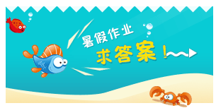

#### 文案

有的时候，因文案不充分，需要设计师、前端自己补充和添加。这个时候遵循的原则

## **web控件**

#### 1. 表单

##### 1.输入框

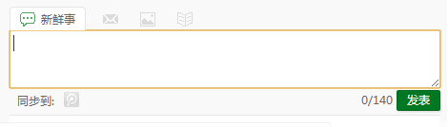

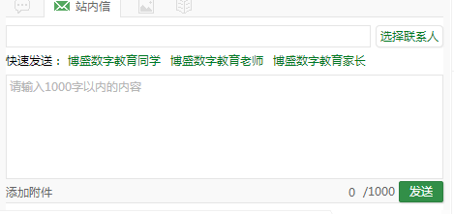



##### 3.错误提示

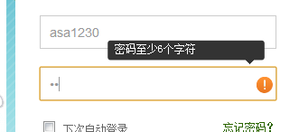

##### 4.按钮





##### 5. 单选按钮



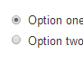

##### 复选按钮

##### 7.扩展表单（搜索，邮件前缀）

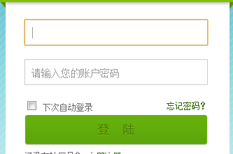



##### 8.下拉框



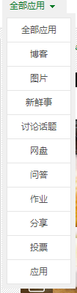

##### 9.表格

#### 3. 其他

##### 连接色（或按钮）

统一链接的位置

 （与标签样式冲突） 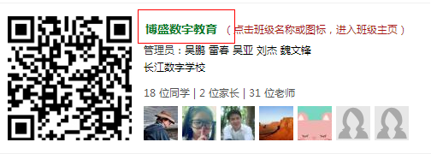（**链接默认状态与内容难以区分**），鼠标经过没有样式提示（如浮窗；或内边2px,外边1px的描边）

**（没有书本经过的状态）**

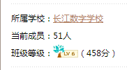 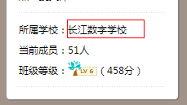**链接默认状态与内容难以区分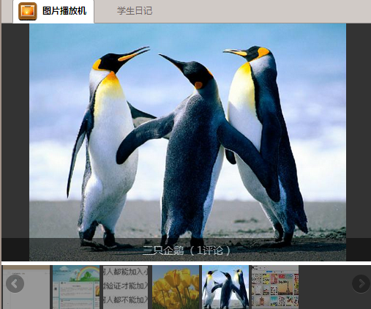轮播完了后的重新播放顺序**

##### 图标统一

图标的规范和抗锯齿

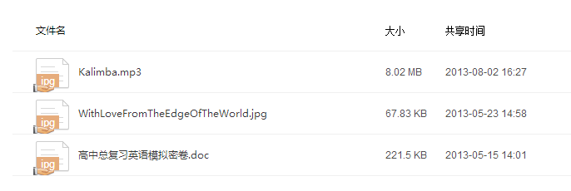 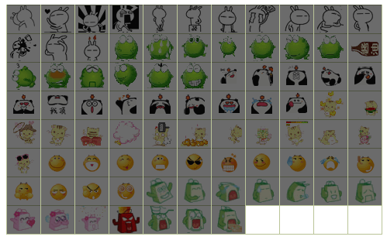

#### 2.媒体对象

##### FLASH固件的模块化，适配封面

##### 音频播放器，视频播放器，播放器内部交互组件及细节

## **web组件**

##### 翻页

暂时无

##### 加载更多

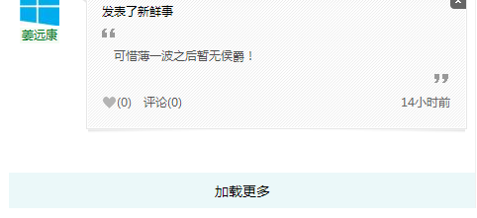

##### 页面指示器主要应用在翻页和相册



##### 浮层反馈（对话弹窗）（新手引导）（状态提示）（警告框）





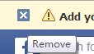

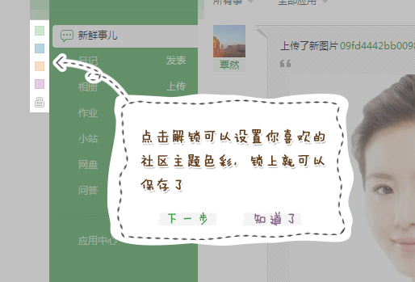

 

提示的目的是为了告知用户那里错了，更核心的应该是告诉用户该如何做下个事情

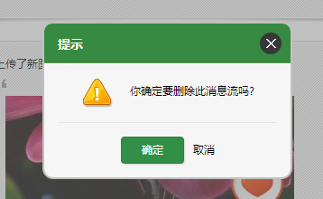 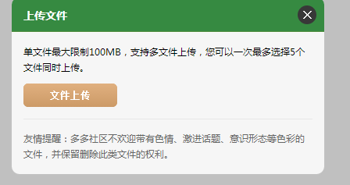 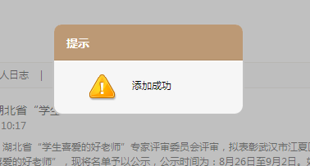 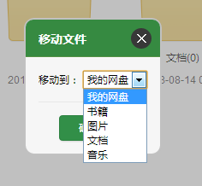

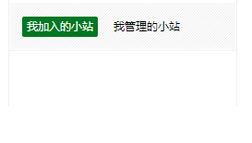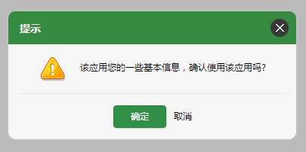

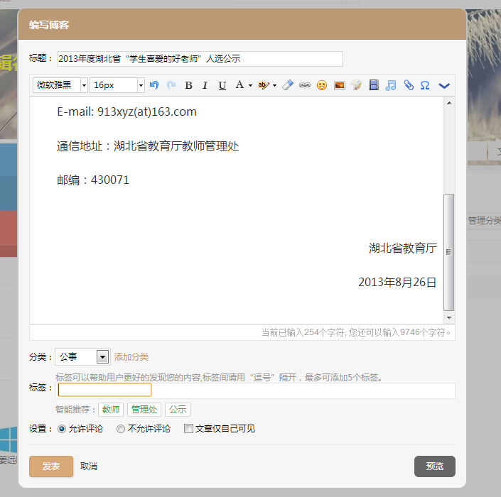



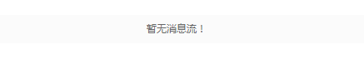

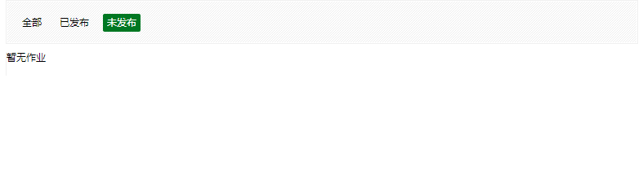

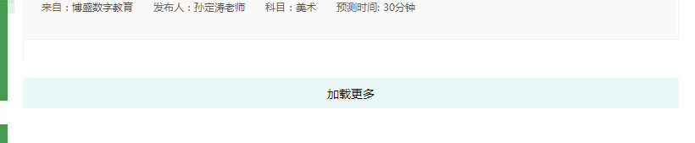

（此处应该是翻不动的）

##### 信息提示（为空）（网络404）（加载动画）

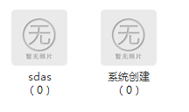

##### 分组列表（SKU选择）（用户分组）

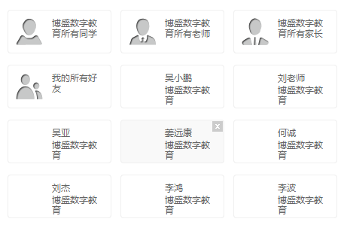

##### 下拉菜单（按钮下拉菜单）（输入框下拉菜单）

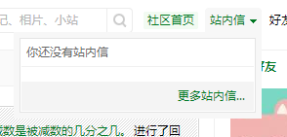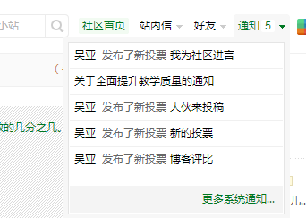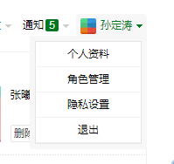

##### 按钮组

按钮组的良性引导原则。不要给用户太多选择，而是告诉用户应该怎么做，当然，用户也具有反对的权利



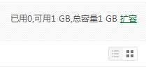 

##### （导航条）（面包屑）

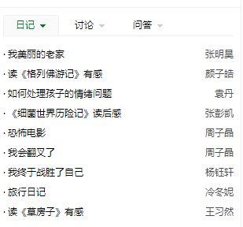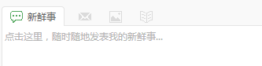

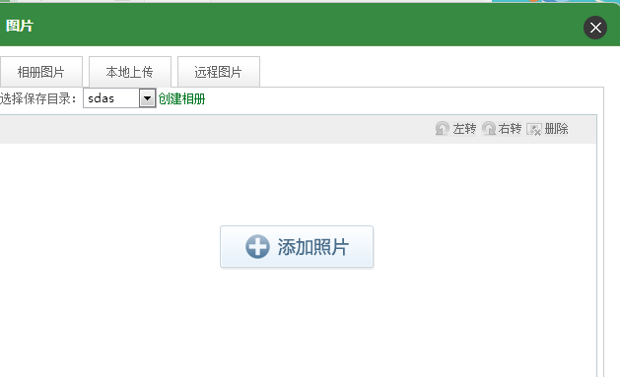 

##### 分页

暂无

##### 标签与徽章

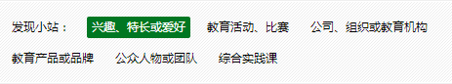



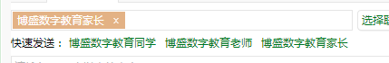

##### 转换图

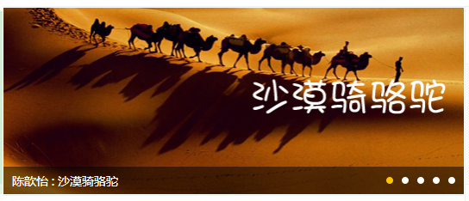

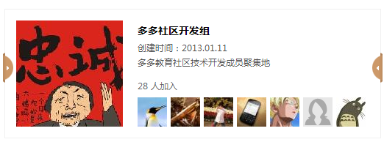

##### 进度条（步骤数）

上传的进度条

##### 日历

##### 信息流

## **局部区域**

##### 1.页眉



建议：topbar作为一个简单的区域，设计上应该简洁，统一，不应该出现太多的变化。

原因：

参考众多的案例，基本都是保持类似简洁的风格：所有内容居中对齐；LOGO 输入框，字体的高度

基本保持一致（除个别需要强化或者是运营需要的“文字链推荐”）。







##### 2.页脚



## **运维建议**

##### 1.头像的标准化和设计建议

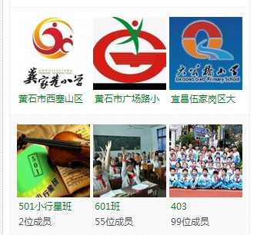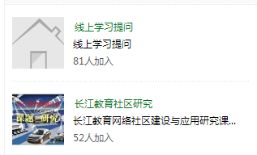

##### 2.客户联系邮件的设计和规范；专业化，统一化，品牌化

单独提出来，增强邮件的品牌性和传播性

1. 所有邮件内容宽不得超过570px；
2. 邮件的头（包含：“阿里logo”及“诚信通logo”） 和尾（包含：“诚信通会员4大特权”以下的内容）都不得进行任何修改、删除和添加
3. 除特殊营销信外，其他邮件外框的样式和色彩都不得进行任何修改、删除和添加
4. 单张图片不得超过25K；
5. 邮件的图片总容量不得超过100K；
6. 邮件的css不得进行任何修改、删除和添加

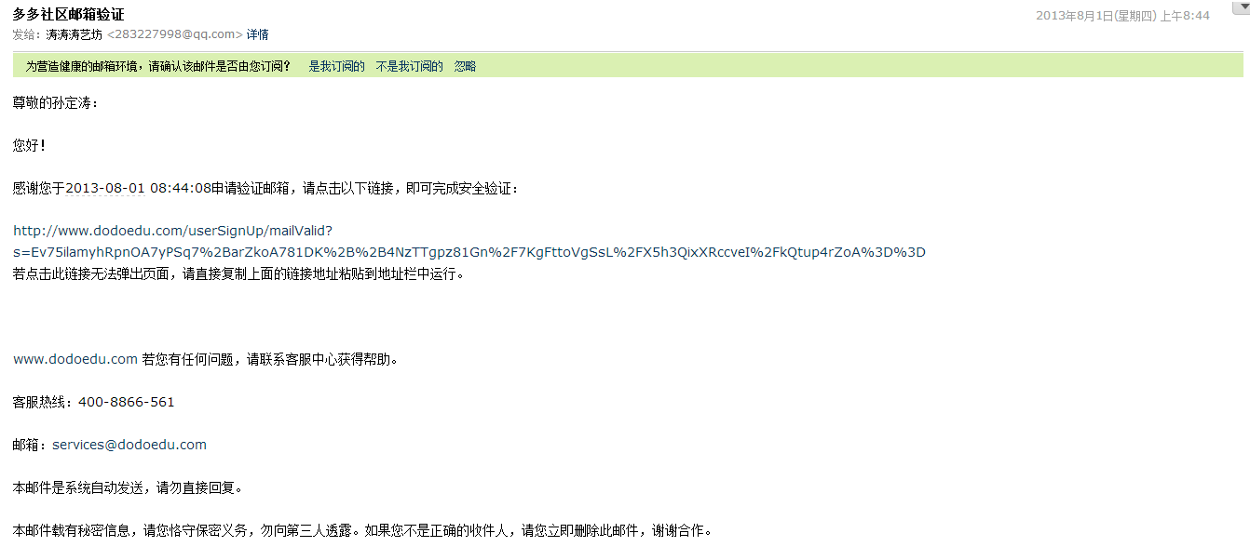

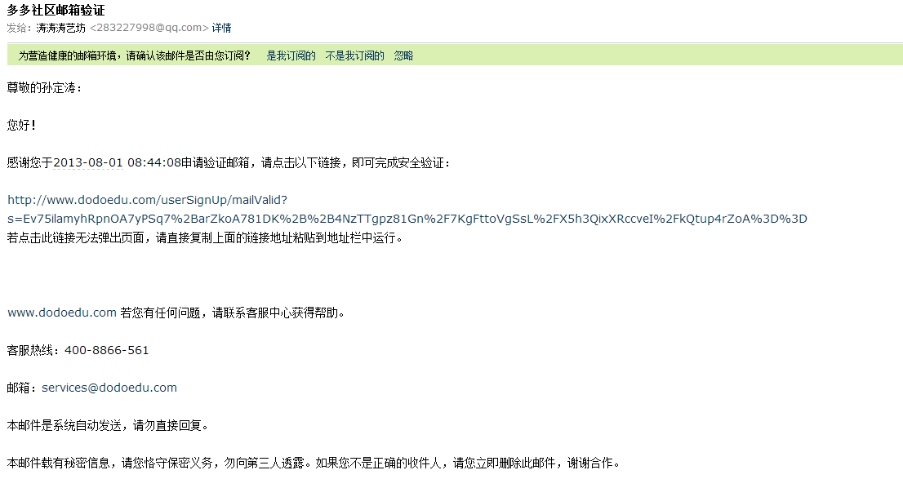

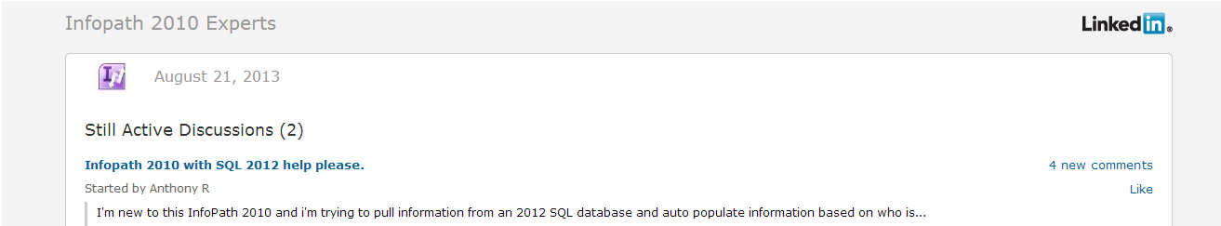

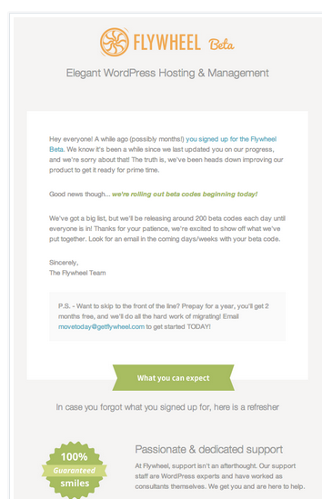

大板块





## **评审、交接过程**

参照文档,提交PSD文档（设计师提供效果图 PSD到开发）